Статистическая отчетность: новые формы
Обращаем внимание на Приказы Росстата от 28.07.2025 N 365, N 364.
Документы находятся в ИБ «Российское законодательство (Версия Проф)» / ИБ «Российское законодательство» / ИБ «Нормативные документы».

 | ИЗ ДОКУМЕНТОВ ВЫ УЗНАЕТЕ  Росстат обновил ряд форм статистической отчетности. В частности, утверждены годовая форма N 1-ТОРГ, форма N 1-ИП (торговля), форма  N 3-ТОРГ (ПМ), N 1-ТР (автотранспорт), N 2-МП инновация, N 2-МП наука,  N 1-робототехника, др.
 | РЕКОМЕНДУЕМЫЙ ПОИСК В КОНСУЛЬТАНТПЛЮС  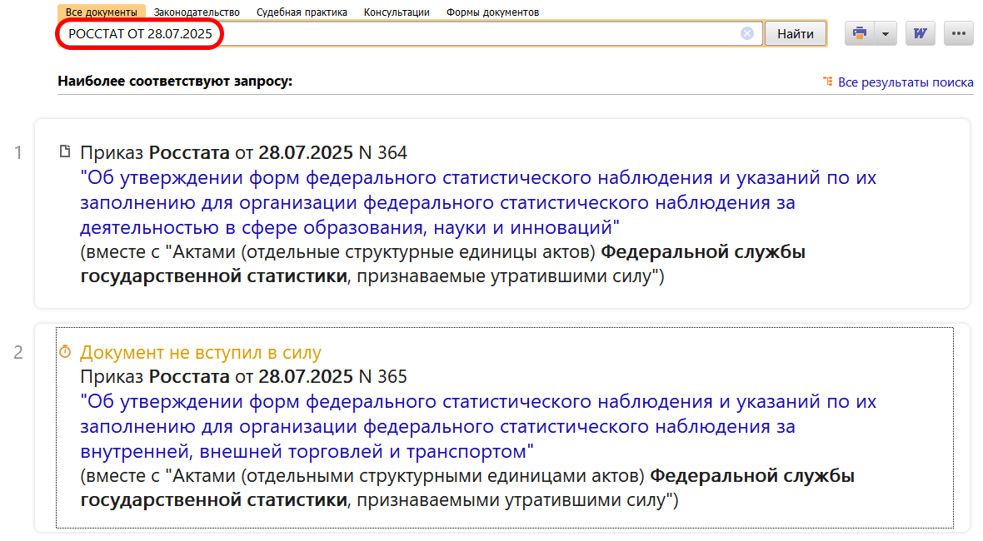
 | ДОПОЛНИТЕЛЬНАЯ ИНФОРМАЦИЯ  О том, кто и в каком виде должен представлять статотчетность, расскажет Готовое решение: Что нужно знать о заполнении и представлении форм статистической отчетности (КонсультантПлюс, 2025).
 | 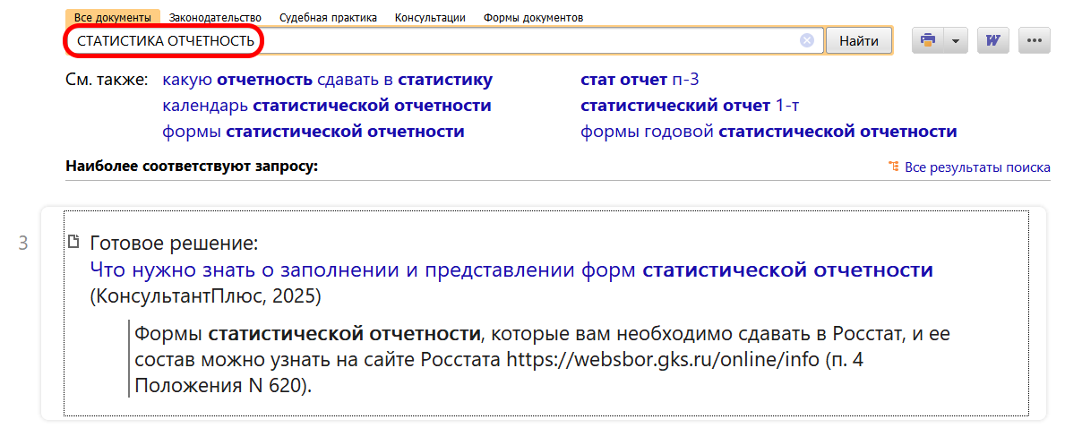
1

